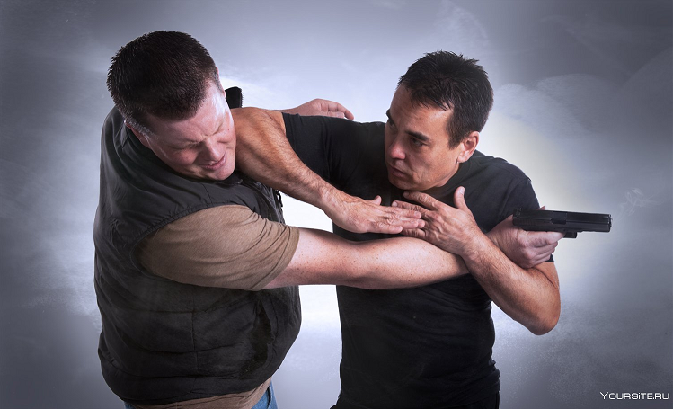

Процедура тестирования включает обязательную регистрацию участника на Интернет-портале комплекса ГТО www.gto.ru.
Самозащита без оружия для IX ступени (25-29 лет)
Перечень приемов и критерии оценки техники их выполнения для IX ступени (25-29 лет)
1) Самостраховка при падении на спину через мост (от броска через спину)
Ошибки, при которых выполнение не засчитывается:
- группировка и падение на спину до касания поверхности ногами;
- ноги при приземлении соединены;
- излишнее сгибание ног в коленях.
2) Самостраховка при падении на бок из стойки кувырком через плечо после прыжка вперед с тумбы для запрыгивания 50 см (со стула)
Ошибки, при которых выполнение не засчитывается:
- одновременное касание при кувырке плечом и тазом;
- удар или касание головой поверхности;
- неправильное положение рук и ног.
3) Самостраховка при падении вперёд на руки прыжком
Ошибки, при которых выполнение не засчитывается:
- нет амортизации с помощью уступающего сгибания рук;
- касание поверхности лицом;
- ноги согнуты в коленных суставах (удар коленями).
4) Сопровождение (конвоирование) рычагом кисти «подручку», захватывая кисть разноименной рукой снаружи
Ошибки, при которых выполнение не засчитывается:
- неправильно выполнен захват кисти;
- плечо участника не фиксирует локоть ассистента, прижимая его к туловищу;
- участник не выполняет контроль тела (головы) ассистента свободной рукой.
5) Сопровождение (конвоирование) рычагом кисти «подручку», захватывая кисть одноименной рукой снаружи
Ошибки, при которых выполнение не засчитывается:
- неправильно выполнен захват кисти;
- плечо участника не фиксирует локоть ассистента, прижимая его к туловищу;
- участник не выполняет контроль тела (головы) ассистента свободной рукой.
6) Сопровождение (конвоирование) рычагом локтя, захватом руки на «ключ»
Ошибки, при которых выполнение не засчитывается:
- неправильно выполнен захват предплечья;
- плечо участника не фиксирует плечо ассистента, прижимая его к туловищу;
- участник не выполняет скручивание руки ассистента наружу для усиления болевого воздействия.
7) Сопровождение (конвоирование) загибом руки за спину после выполнения рычага локтя
Ошибки, при которых выполнение не засчитывается:
- движения при переходе от рычага локтя к загибу руки за спину не согласованы;
- отсутствует подбив руки в локтевой сгиб ассистента;
- участник теряет равновесие, наваливаясь на ассистента.
8) Сопровождение (конвоирование) загибом руки за спину при попытке ассистента достать предмет из кармана подходя спереди
Ошибки, при которых выполнение не засчитывается:
- участник не блокирует предплечьем кисть руки ассистента в начальной фазе;
- отсутствует рывок руки за локтевой сгиб ассистента;
- участник теряет равновесие, наваливаясь на ассистента.
9) Сопровождение (конвоирование) загибом руки за спину атакуя ассистента сзади толчком в локтевой сгиб
Ошибки, при которых выполнение не засчитывается:
- участник не блокирует предплечьем кисть руки ассистента в начальной фазе;
- отсутствует подбив руки в локтевой сгиб ассистента;
- участник теряет равновесие, наваливаясь на ассистента.
10) Сопровождение (конвоирование) ассистента с помощью партнера (вдвоем)
Ошибки, при которых выполнение не засчитывается:
- действия участника и партнера не согласованы;
- отсутствие мобильности при сопровождении ассистента;
- участники теряют равновесие, наваливаясь на ассистента.
Запрещенные действия и приемы, при которых выполнение не засчитывается.
Запрещенные действия и приемы при демонстрации, за которые участника могут снять с тестирования:
- влекущие за собой травмы;
- направленные на срыв выполнения приема;
- опоздание с выходом на площадку более чем на 2 мин после объявления;
- некорректное поведение во время проведения тестирования.
При всех вышеперечисленных ситуациях участник отстраняется от выполнения нормативов. Дисквалификация фиксируется в судейском протоколе.
Все участники тестирования должны находиться в специально отведенном для них месте. Их поведение не должно мешать выполнению испытания (теста).
Перед началом выступлений всем участникам одновременно предоставляется право выполнить разминку продолжительностью не более 15 минут.
По окончании тестирования участник, демонстрирующий технику, занимает исходное положение в центре ковра лицом к столу жюри и ждет объявления результатов выступления.
Тестирование осуществляется в порядке, установленном приказом Министерства спорта Российской Федерации от 28.01.2016 № 54 «Об утверждении Порядка организации и проведения тестирования по выполнению нормативов испытаний (тестов) Всероссийского физкультурно-спортивного комплекса «Готов к труду и обороне» (ГТО)».

